京元電子（2449）主要服務：工藝與工程規格
資料截止 2026-10-02｜來源：2025／2024 年報、115Q2 合併財報（Drive 既有 MOPS 下載檔）｜金額單位 NT$ 千元，另註者除外

一、摘要
- 京元電是純測試廠：晶圓針測（CP）、成品測試（FT）、Burn-in 預燒與研磨切割、掃腳出貨；封裝不是主要工序。2025 測試服務占營收 97.0%（晶圓測試 30.56%、積體電路測試 66.43%）。
- 工程差異化在自製測試設備：高功耗預燒爐（HP600／HP320）、液冷預燒板與冷板、KITS 自動上下架、Tray to Tray Vision Handler、影像擷取模組與 128 通道 LVDS（2025 年報 p.2、p.86）。
- 新技術：矽光子測試方案 2025 已開發成功；CPO 測試機台列 115Q4 預計完成（年報 p.107，預計投入 1,000 萬元）。矽光子／CPO 營收占比未揭露。
- 關鍵尺寸、良率、機台數、稼動率公司均未揭露，本文件一律標 N/A，不推估；標「研究推論」者為產業通則。

二、產品工程規格總表

營收結構（年報「營業比重」）
項目 | 2024（千元） | 比重 | 2025（千元） | 比重 | YoY
晶圓測試服務 | 9,498,464 | 35.37% | 10,677,061 | 30.56% | +12.4%
積體電路測試服務 | 15,881,020 | 59.13% | 23,206,180 | 66.43% | +46.1%
其他 | 1,476,547 | 5.50% | 1,050,305 | 3.01% | −28.9%
合計 | 26,856,031 | 100% | 34,933,546 | 100% | +30.1%
來源：2024 年報 p.82、2025 年報 p.84（繼續營業單位口徑，已排除處分之京隆科技(蘇州)）。

115H1 收入細分（依認列方式）
收入種類 | 115H1（千元） | 占比 | 認列時點
封裝及測試與相關加工收入 | 19,774,646 | 92.7% | 隨時間逐步滿足
借機收入 | 1,005,971 | 4.7% | 隨時間逐步滿足
營業租賃收入 | 24,202 | 0.1% | 直線基礎
其他營業收入 | 528,740 | 2.5% | 某一時點
合計 | 21,333,559 | 100%
來源：115Q2 合併財報 p.36。借機收入顯示部分機台以出借方式收費；客戶提供機台（consigned）比重未揭露。

各工序工程規格
項目 | 晶圓針測 CP | 研磨切割挑揀 | 成品測試 FT | Burn-in 預燒 | 掃腳／出貨
投入 | 客戶晶圓 | 測試後晶圓 | 封裝完成 IC | 封裝完成 IC | 測試完成 IC
製程步驟 | IQC→第一次針測→針測資料轉換→雷射修補→烘烤→第二次針測→FQC→包裝→OQC | IQC→研磨→切割→Wafer AOI→晶粒挑揀→Tray AOI→FQC→包裝→OQC | IQC→成品測試→電性抽驗→烘烤→FQC→雷射／油墨蓋印→掃腳外觀→捲帶→OQC | IQC→上板→驗板→進爐／驗爐→Burn-in→出爐→下板→檢驗 | 收料→IQC→掃腳→外觀→FQC→Tray／捲帶→OQC→出貨／Drop ship
關鍵尺寸／公差 | N/A（未揭露） | 研磨厚度依客戶指定；數值 N/A | N/A（未揭露） | 功耗等級 N/A；產品名 HP600／HP320 為型號 | 捲帶規格依客戶
檢測關口 | 兩次針測＋雷射修補；結果回饋前段良率 | Wafer AOI、Tray AOI | 電性抽驗、外觀檢測、三溫測試（研發） | 驗板、驗爐；篩除早夭期產品 | FQC／OQC
設備 | ATE＋探針卡＋Prober（外購）；FOUP Stocker（自製） | 研磨機、切割機（N/A 廠牌） | ATE＋Load board＋Handler；自製 Vision Handler | 自製高功耗預燒爐、預燒板、KITS | 掃腳機、捲帶機
良率 | N/A（未揭露） | N/A | N/A | N/A | N/A
客戶應用 | Logic、Memory、Mixed-Signal、Image Sensor | 晶粒出貨給封裝廠 | AI GPU／ASIC、RF、LCD Driver | AI 晶片長時間可靠度 | IC 設計公司出貨
依據 | 年報 p.89 | 年報 p.90 | 年報 p.90、p.2 | 年報 p.90、p.86 | 年報 p.90–91

三、測試流程與測試平台
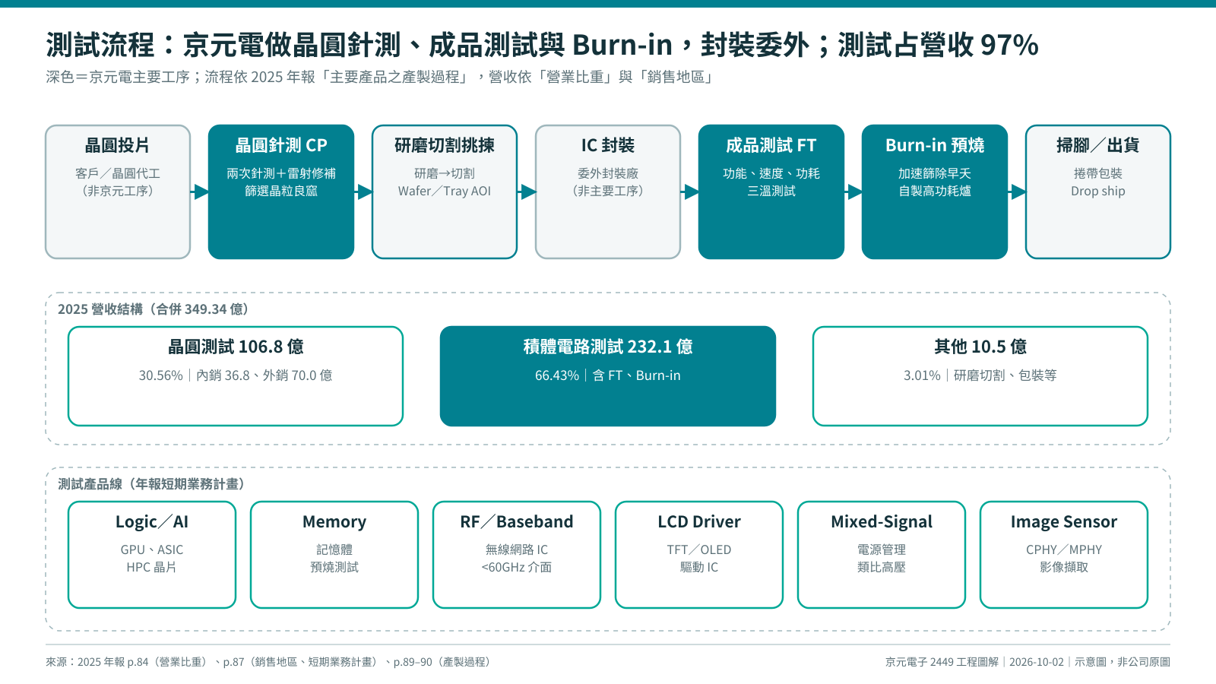
圖 01 測試流程總覽（示意圖，非公司原圖）
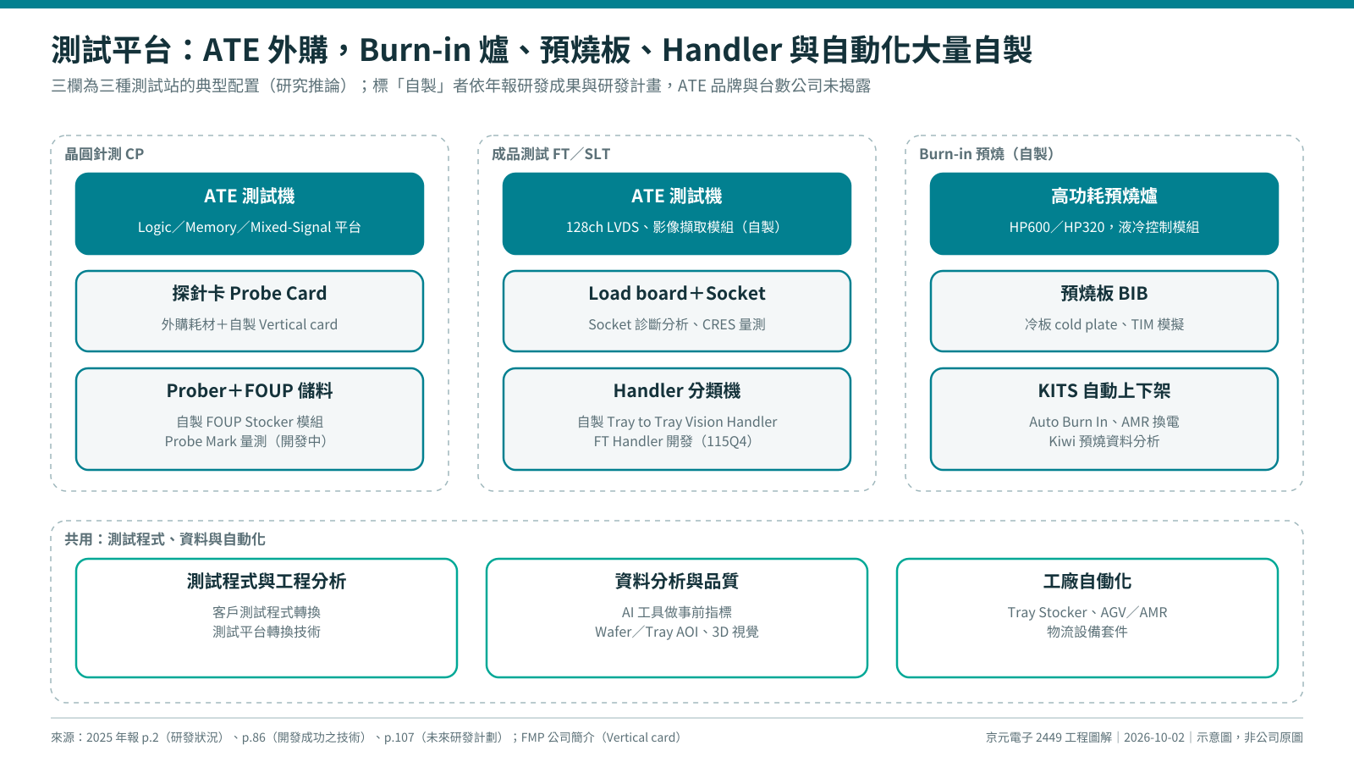
圖 02 測試平台架構（三欄典型配置為研究推論；自製項目依年報）

四、新技術測試
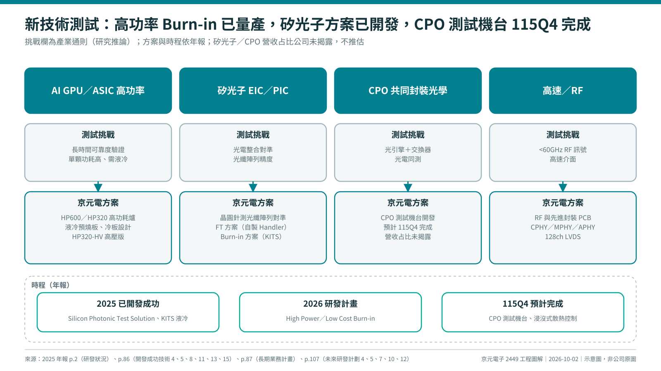
圖 03 新技術測試路線（挑戰欄為研究推論）

115 年度研發計畫（年報 p.107）
項次 | 研發計畫 | 預計完成 | 預計投入（元）
1 | Tray to Tray Vision Handler | 115/Q4 | 10,000,000
2 | FT Handler 開發 | 115/Q4 | 6,000,000
3 | Wafer Probe Mark 深度自動量測設備 | 115/Q4 | 15,000,000
4 | 矽光子 CPO 測試機台開發 | 115/Q4 | 10,000,000
5 | 液冷-浸沒式散熱控制系統 | 115/Q4 | 3,000,000
6 | 人型機器人-硬體結構協作串接驅動 | 115/Q4 | 5,000,000
7 | High Power Burn-in Oven（HP600／HP320／HP320-HV、液冷模組） | 115/Q4 | 18,000,000
8 | High Power Burn-in Tools（KMCS、Kiwi 分析、pogo pin 量測） | 115/Q4 | 17,000,000
9 | Low Cost Burn-in Solution（HP300／HP384） | 115/Q4 | 25,000,000
10 | Silicon Photonic Test Solution（FT＋Burn-in） | 115/Q4 | 10,000,000
11 | CRES Analysis Technology | 115/Q4 | 4,000,000
12 | <60GHz RF 與高速測試介面 PCB | 115/Q4 | 1,500,000
13 | Cold plate 熱模擬與設計能力 | 115/Q4 | 3,500,000
Burn-in 相關（7–9 項）合計 6,000 萬元，占研發計畫總額 1.28 億的 47%，顯示資源重心。

五、產能、資本支出與財務結構
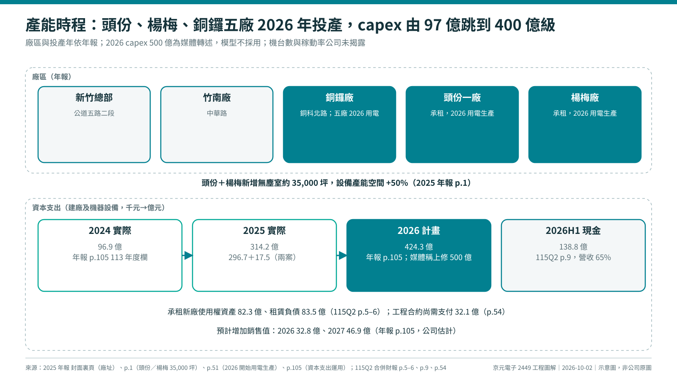
圖 04 產能與資本支出時程
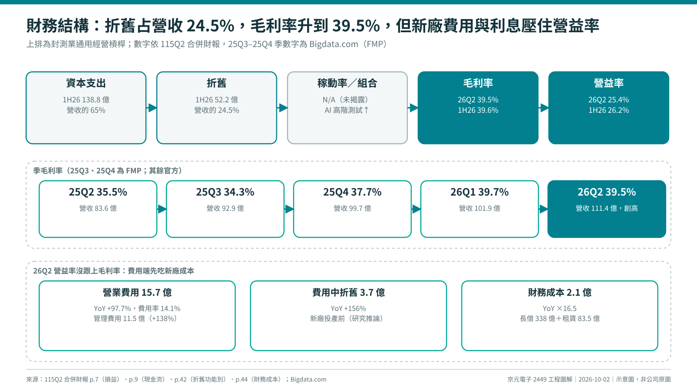
圖 06 折舊槓桿與獲利結構
指標 | 1H25 | 1H26 | 變化
營收 | 15,677,364 | 21,333,559 | +36.1%
毛利率 | 34.6% | 39.6% | +5.0ppt
營益率 | 23.6% | 26.2% | +2.6ppt
折舊 | 3,416,484 | 5,224,056 | +52.9%
折舊／營收 | 21.8% | 24.5% | +2.7ppt
取得 PP&E（現金） | 16,267,414 | 13,883,540 | −14.7%
營業現金流 | 2,646,837 | 6,373,084 | +140.8%
來源：115Q2 合併財報 p.7、p.9、p.42。1H25 營收為繼續營業單位。

六、產業位置與技術門檻
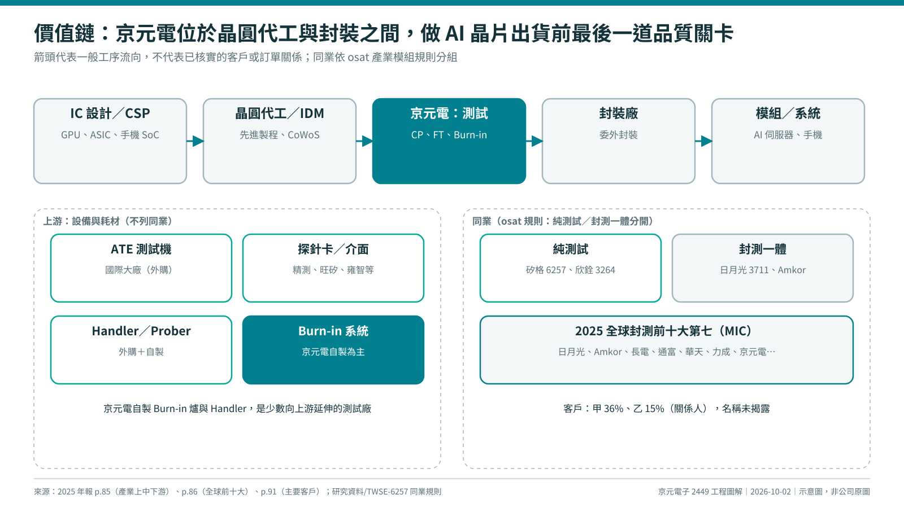
圖 05 價值鏈位置（箭頭不代表已核實訂單）
- 2025 全球封測前十大依序為日月光、Amkor、長電、通富、華天、力成、京元電、Hana Micron、南茂、頎邦（MIC，年報 p.86）。
- 門檻：測試機台昂貴且數量多、客戶長期信賴、經驗人才（年報 p.88）；京元電另以自製 Burn-in 系統建立差異。
- 客戶集中：甲客戶 36%（2024 為 18%）、乙客戶 15%（關係人）；名稱未揭露，不推定（年報 p.91）。

七、規格缺口（待法說簡報或公司揭露補齊）
缺口 | 現況 | 補齊來源
應用別營收占比（AI／HPC、手機、消費、車用） | 未揭露 | 法說會簡報（Drive 尚無）
Burn-in 營收占比與機台數 | 未揭露 | 法說會／年報
稼動率、ATE 台數與平台 | 未揭露 | 法說會
各廠區無塵室坪數與投產進度 | 僅頭份＋楊梅合計 35,000 坪 | 法說會／重大訊息
矽光子／CPO 測試營收 | 未揭露 | 法說會
2026 capex 500 億 | 媒體轉述，年報為 424.3 億 | 董事會重大訊息（MOPS，雲端被擋）
2026Q1 財報 PDF | Drive 未持有；Q1 數字以 H1−Q2 推得 | MOPS 202601_2449_AI1

八、來源
- 京元電子 115Q2 合併財務報告（MOPS 202602_2449_AI1，Drive 1MfgQA5DHe6ukGI5dckwqlRIsM2bLCX9q）
- 京元電子 2025 年報（MOPS 2025_2449_20260529F04，Drive 1MWwj0K_ZsK88NP4c1EpgnophgkvWyx5_）
- 京元電子 2024 年報（MOPS 2024_2449_20250527F04，Drive 1lCcVGWlMDdWY25o8X5aj6k-VrB1MvV42）
- Bigdata.com（https://bigdata.com）公司簡介與 25Q3–25Q4 季數字（FMP）
- 圖片來源：圖 01–06 皆為本研究依上述文件繪製之示意圖（plugin visual-build 產生，文字已轉外框），非公司原圖；本文件未使用公司照片。
非投資建議。

